页边距：上下2厘米×2厘米，左右2厘米×2厘米；中英文标题和摘要通栏，正文双栏；单倍行距；
页眉距顶端1.5厘米，距底端1.75厘米。
添加剂含量对某材料某性能的影响
蔡某某¹ ，李某^{2 *} ，赵某某³ ，唐某某¹
（1.xx大学xx学院，北京 100***；2.xx大学xx学院，城市 邮编; 3.xx实验室，城市 邮编）
摘 要 为……，通过……方法研究了xxx。结果表明：……；……；……。可见……。

关键词 xxx; xxx; xxx; xxx; xxx
中图法分类号 ■■■； 文献标志码 A
Effects of Additive Content on Xxx Properties of Xxx Composites
CAI Mou-mou¹, LI Mou^{2 *}, ZHAO Mou-mou³, TANG Mou-mou¹
（1.Xx College, Xx University, Beijing 100***, China; 2.Xx College, 城市拼音 邮编, China; 3.Xx Laboratory, 城市拼音 邮编, China）
[Abstract] In order to ……, …… was used to investigate ……. The results show that ……. It is concluded that …….
[Keywords] xxx; xxx; xxx; xxx; xxx

引言部分不加标题、不编章节号，不涉及图表和公式。
引言部分包括研究背景、国内外研究现状和参考文献评述、论文研究目的和主要研究内容。引言末尾简单介绍要做的工作及期望达到的效果，不可直接给出结论。
1 正文内的参考文献
采用顺序编码制，不作句子成分时编号为上标格式，如“XXX等^{[1]}研究表明”；作为句子成分时不用上标，如“参看文献[2]”。
引用多个文献时，2个及以上非连续编号间用“,”分开^{[2,5,8]}，编号连续的文献之间用“-”连接^{[3-4]}。
所有参考文献均需按编号顺序出现在正文中，不得有遗漏，提交稿件前请认真检查^{[8-10]}。
2 图表
图表按其在正文中提及的顺序逐个编号。所有图表均需在正文中提及后才能出现，采用“嵌入型”格式插入文中。图表题需提供对应英译文，仅首字母及专有名词大写，注意中英文对应。
2.1 图
横纵坐标和色标需明确给出量名称及单位，二者用“/”隔开；复合单位改为乘负一次方形式用括号括起，如“m/s”应为“(m·s⁻¹)”。图中的数值需标明单位，文字的中英文形式需统一。
对图进行说明时应写成“如图1所示”的形式。图中文字用中文。
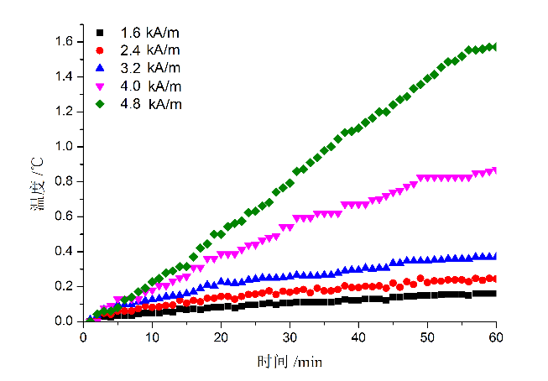
图1 温度曲线
Fig.1 Temperature curves

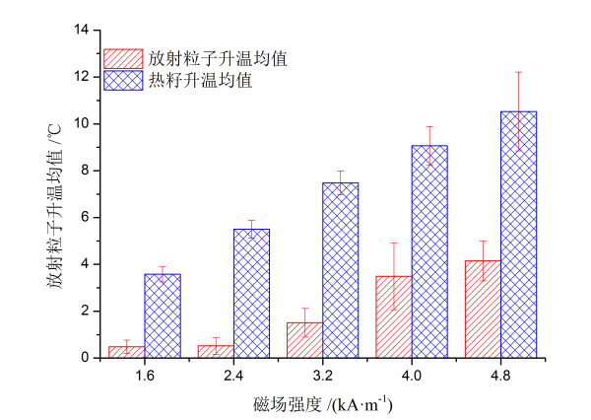
图2 升温均值
Fig.2 Average of temperature rise
曲线图和柱状图分别如图1和图2所示，有多条曲线的需给出图例。
需保证图中文字清晰，照片及地图类的图片应提供比例尺（如图3右下）。
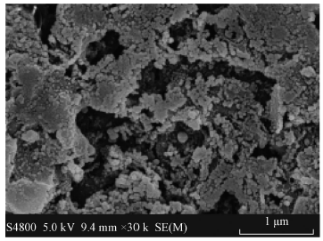
图3 SEM照片
Fig.3 Photograph of SEM

图4 K/K₀曲线
Fig.4 Curves of K/K₀

2.2 表格
对表进行说明时应写成“如表1所示”的形式。表中文字用中文。
表中数值需明确给出量名称及单位，二者用“/”隔开；复合单位改为乘负一次方形式用括号括起，如表1所示。不要用图片格式的表格。
表1 功率计算结果
Table 1 Calculation results of power
磁场强度/  (kA·m⁻¹) | 产热功率1/(W·m⁻¹) | 产热功率2/(W·m⁻¹)
1.6 | 53.4 | 8.2
4.8 | 1 480.932 1 | 73.6

3 数值、公式及变量
数值和单位之间空1格，%、°前不加空；数值采用千分位格式，3位一空，如1 000 km/h。表示范围时，第一个数值后不加单位，%、°除外，如5~10 h、10%~20%。
变量符号和公式使用MathType等公示编辑器录入，勿用word中自带的公式编辑器或使用图片格式插入。
文中首次出现的变量应随即给出定义。变量用斜体表示，π(圆周率)、e(自然常数)、虚数i和sin等用正体表示，矩阵和向量用加粗斜体表示；变量的上下标为变量符号时用斜体，作解释说明时用正体。
示例如下：
P_{u}=π/H₀g(x)xe^{ibx} （1）1)
式(1)中：P_{u}为单位长度产热功率，kW；H₀为初始高度，H₀=H₁+H₂；……。
矩阵A_{i}为
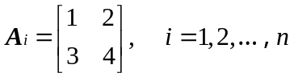 （2）
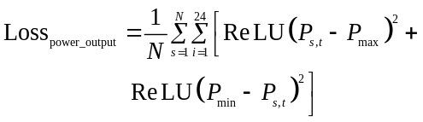 （3）
4 节题及编号
节题最多可使用三级编号，依次为2、2.1、2.1.1形式。
编号采用（1）、①两种。使用括号形式的编号时，句尾加句号并转行，具体见第5节结论部分；使用圈码形式的编号时，句尾加分号不转行，即“①……；②……；③……。”的形式。
5 结论
结论部分分条给出。……得到以下结论。
（1）结论一。
（2）结论二。
（3）结论三。
……
参 考 文 献

- 李清, 郭洋, 田策, 等. 不同角度裂纹缺陷对材料动态断裂行为的影响[J]. 科学技术与工程, 2016, 18(28): 1-5.
Li Qing, Guo Yang, Tian Ce, et al. Effect of material crack flaws on dynamic fracture behavior[J]. Science Technology and Engineering, 2016, 16(28): 1-5.
- El-Hassan H, El-Maaddawy T, Al-Sallamin A, et al. Performance evaluation and microstructural characterization of GFRP bars in seawater-contaminated concrete[J]. Construction and Building Materials, 2017, 147: 66-78.

请注意！！！
文献一般不少于15篇。
参考文献中作者姓仅首字大写，文献末尾加英文句点。
著录不可缺项，所有中文参考文献均需提供对应的英译文。
标点使用“英文标点+空格”的形式。

期 刊
作者名. 文章题目[J]. 期刊名, 年, 卷（期）: 起-止页码.
- 王建宁, 窦远明, 魏明, 等. 水泥混凝土路面接缝传荷能力模型试验研究[J]. 科学技术与工程, 2017, 17(8): 52-56.
Wang Jianning, Dou Yuanming, Wei Ming, et al. Model test study of the load transfer efficiency of joints of cement concrete pavement[J]. Science Technology and Engineering, 2017, 17(8): 52-56.
- El-Hassan H, El-Maaddawy T, Al-Sallamin A, et al. Performance evaluation and microstructural characterization of GFRP bars in seawater-contaminated concrete[J]. Construction and Building Materials, 2017, 147: 66-78.
会议论文
论文主要责任者. 题名[C]//论文集名称. 出版单位所在城市: 出版单位, 出版年: 起-止页码.
- 陈永康, 李素循, 李玉林. 高超声速流绕双椭球的实验研究[C]//第九届高超声速气动力会议论文集. 北京: 北京空气动力研究所, 1997: 9-14.
Chen Yongkang, Li Suxun, Li Yulin. The experimental research on hypersonic flow around the double ellipsoid[C]//The Proceedings of 9th Hypersonic Aerodynamic Conference. Beijing: Beijing Aerodynamics Institute, 1997: 9-14..
图书专著
主要责任者. 图书名[M]. 出版单位所在城市: 出版单位, 出版年（:引用起-止页码）.
- Ball R E. 飞机生存力分析与设计基础[M]. 林光宇, 宋笔锋, 译. 北京: 航空工业出版社, 1998: 24-27.
Ball R E. Basis of aircraft survivability analysis and design[M]. Lin Guangyu, Song Bifeng, translated. Beijing: Aviation Industry Press, 1998: 24-27.
- 曹楚南. 腐蚀电化学原理[M]. 3版. 北京: 化学工业出版社, 2008: 93-94.
Cao Chunan. Principles of electrochemistry of corrosion[M]. 3rd ed. Beijing: Chemical Industry Press, 2008: 93-94.
学位论文
作者名. 论文题目[D]. 学校所在城市: 学校名称, 答辩年.
- 王明光. 先进航天器轨道快速优化[D]. 西安: 西北工业大学, 2005.
Wang Mingguang. Rapid optimization for advanced spacecraft orbit[D]. Xi’an: Northwestern Polytechnical University, 2005.
科技报告
作者名. 报告题目: 报告号[R]. 机构所在城市: 机构名称, 发布年.
- Carl E J. Analysis of fatigue, fatigue-crack propagation and fracture data: AIAA-2009-1363[R]. Reston: AIAA, 1973.
专 利
专利申请者或所有者名. 题名: 专利号[P]. 公告日期或公开日期.
- 杨世祥. 一种双级螺旋内反馈数字流体缸: 200410069392.3[P]. 2007-10-10.
Yang Shixiang. A kind of digital fluid cylinder with a two-stage helical internal feedback: 200410069392.3[P]. 2007-10-10.
标 准
主要责任者. 标准名称:标准编号[S]. 出版单位所在城市: 出版者, 出版年.
- 全国钢标准化技术委员会. 金属材料 弹性模量和泊松比试验方法: GB/T 22315—2008[S]. 北京: 中国标准出版社, 2008.
National Technical Committee on Steel of Standardization Administration of China. Metallic materials—Determination of modulus of elasticity and Poisson’s ratio: GB/T 22315—2008[S]. Beijing: Standards Press of China, 2008.
- Canadian Standard Association. Design and construction of building compo-nents with fibre reinforced polymers: CSA-S806-02[S]. Toronto: Canadian Standards Association International, 2002.
网络资源(尽量避免引用此类文献)
主要责任者. 题名[文献标志码/OL]. (发布日期) [引用日期]. 获取和访问的路径网址.

收稿日期：2026-xx-xx 修订日期：2026-xx-xx 基金项目：国家自然科学基金(******)；xx省xx基金(******)；xxx项目(******) 第一作者：姓名(19**—)，性别，民族，籍贯，学历，职称。研究方向：……。E-mail:……。 *通信作者：姓名(19**—)，性别，民族，籍贯，学历，职称。研究方向：……。E-mail:……。 资助项目给出基金来源名称及编号，项目名称略去 必需提供第一作者简介，如有通信作者的需同时提供通信作者简介，第一作者和通信作者不能都是学生 作者简介中各项按顺序给出；未毕业的为xx研究生，职称省略；已毕业的为博士、硕士

